Kính thưa quí bạn
Hôm nay gởi các bạn vài chuyện cần nên biết qua, có một chuyện về lừa đảo qua phone nên biết qua.
1. Bằng hữu hỏi có nên tắt máy inkjet printer không, có người nói để máy thì sẽ tốn mực hơn , đúng hay sai
2. 'Cha đẻ của AI' Geoffrey Hinton đã đưa ra một dự đoán rùng rợn về tương lai của AI.
3. Cảnh sát khuyên người dùng iPhone và Android cell phone—Hãy kết thúc cuộc gọi nếu bạn nghe thấy điều này...
4. Góc đố vui và lời giải.
HCD 5-Feb-2025
Nếu các bạn không thấy hình chỉ thấy cái khung trống không hình, thì nên dọc Microsoft Word attached.

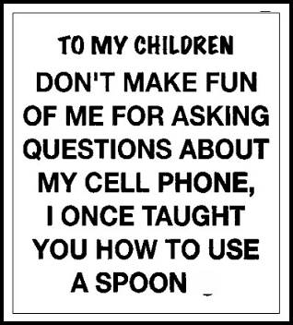

From: Hien Tran <hienmusician@
Date: 2/4/25 4:08 PM (GMT-08:00)
Subject: Re: [quanvenduong] MTC: Video chỉ cach download nhac, 5 máy printer can thi mua, aspartam co hai, bo cai lai di, goc do vui va loi giai
Kính Anh,
Khi không dùng có nên tắt máy không, có người nói để máy thì sẽ tốn mực hơn , đúng hay sai. Cám ơn Anh
Trần Nhật Hiền
HCD: Thưa anh Hiền, câu hỏi của anh rất có ích cho nhiểu bằng hữu
Theo các nhà sản xuất inkjet printer, thì không nên tắt máy dù cho mỗi vài ngày mới in một lần một vài trang giấy. Để cho cái printer tự “ngủ” (vẫn gắn điện, và không turn off), không hao điện bao nhiêu đâu. Lý do là dể cho cái printer thức dẫy “dọn dẹp” nội bộ, nhờ đó đầu máy inkjet không bị nghẹt. Có thể hao mực tí xíu nhưng mực in giờ đây khá rẻ, với nhóm printer mới chế tạo mấy năm sau nầy thì mua mực nguyên chai về đổ vào. Mua mực generic còn rẻ hơn nữa.
Tắt máy printer, để chừng một hai tuần đầu máy có thể bị nghẹt, rắc rối hơn.
-----===o0o===-----
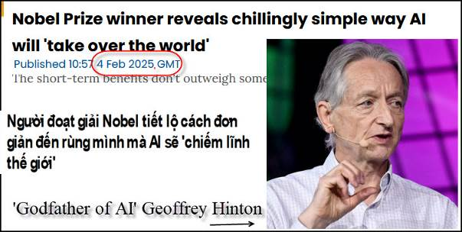
Nguồn tin và chi tiết: https://www.uniladtech.com/news/ai/geoffrey-hinton-predicts-ai-will-take-over-the-world-979951-20250204?utm_source=flipboard&utm_content=topic%2Ftechnology
HCD tóm tắt bản tin :
Người đoạt giải Nobel và được mệnh danh là 'Cha đẻ của AI' Geoffrey Hinton đã đưa ra một dự đoán rùng rợn về tương lai của AI.
Geoffrey Hinton là một nhà khoa học máy tính người Anh-Canada, người có công trình nghiên cứu về mạng nơ-ron nhân tạo, nhận giải Nobel Vật lý năm 2024
Hinton đã đưa ra lời kêu gọi khẩn cấp nên nghiên cứu về tính an toàn của AI và cố gắng ngăn chặn các hệ thống AI thông minh hơn con người . Andrew Marr của LBC đã nói chuyện với Hinton về sự xuất hiện gần đây của DeepSeek của Trung Quốc và ông nhìn thấy tương lai của AI sẽ đi về đâu .
Cha đẻ của AI Yoshua Bengio trước đây đã báo động về DeepSeek, và bây giờ, đến lượt Hinton.
Hinton đã so sánh loài người với những đứa trẻ ba tuổi và gợi ý rằng chúng ta sẽ tiếp tục trao cho AI nhiều quyền lực hơn : "Sẽ không khó để bạn thuyết phục một nhóm trẻ ba tuổi nhường quyền lực cho bạn." "Bạn chỉ cần nói với họ rằng bạn sẽ được tặng kẹo miễn phí trong một tuần và thế là xong."

Geoffrey Hinton tiếp tục báo động về mối nguy hiểm của AI : "Điều đầu tiên cần hỏi là - bạn biết bao nhiêu ví dụ về những thứ thông minh hơn được điều khiển bởi những thứ kém thông minh hơn?" (HCD : Chắc là không, con người rồi đây sẽ kém thông minh hơn AI thì làm sao điểu khiển được nó. Đó là lẽ thường tình, con khỉ giả nhân không thể điểu khiển được con người)
Ông cho rằng chúng ta sẽ sớm có những siêu trí tuệ cạnh tranh với nhau, sẽ có một cuộc chiến giữa các siêu trí tuệ nhân tạo này.

Khi Marr hỏi Hinton liệu ông có ngụ ý rằng những siêu trí tuệ này có ý thức riêng hay không, vị giáo sư trả lời là "có": "Hiện tại, có đủ thứ mà chúng ta chỉ hiểu [một cách tối thiểu] về bản chất của con người và ý nghĩa của việc trở thành một sinh vật, và ý nghĩa của việc có một bản ngã. (When Marr pushed Hinton on whether he’s implying these superintelligences have their own consciousnesses, the professor replied 'yes': “There's all sorts of things we have only the [smallest] understanding of at present about the nature of people and what it means to be a being, and what it means to have a self.)
"Chúng ta không hiểu rõ những điều đó, nhưng việc hiểu được những điều đó đang trở nên vô cùng quan trọng vì hiện nay chúng ta đang tạo ra các sinh vật."

Ông lưu ý rằng mặc dù công nghệ mới không phải lúc nào cũng gây ra tình trạng mất việc làm trong quá khứ , nhưng AI nên được coi như cuộc cách mạng công nghiệp: "Những người làm công việc văn phòng sẽ bị thay thế bởi máy móc làm việc rẻ hơn và tốt hơn, vì vậy tôi lo ngại rằng sẽ có tình trạng mất việc làm hàng loạt."
Có lẽ khía cạnh đáng sợ nhất là ý tưởng rằng AI có thể vượt qua các biện pháp bảo vệ: "Trong thời gian chúng ta đào tạo AI, AI sẽ giả vờ không thông minh như nó đang thực sực có... Vậy nên việc chúng ta không biết cách quản lý chúng đã đủ đáng sợ rồi.
"Tôi nghĩ điều tốt nhất chúng ta có thể làm hiện nay là nên dành nhiều nguồn lực để nghiên cứu cách thức giữ an toàn ».
"Vì vậy, điều tôi ủng hộ là chính phủ buộc các công ty lớn phải đầu tư nhiều nguồn lực hơn vào nghiên cứu về an toàn."
Hinton kết luận rằng mặc dù AI có thể làm được những "điều tuyệt vời" trong ngắn hạn như cải tiến y tế, nhưng bức tranh toàn cảnh cho thấy chúng ta vẫn chưa biết cách làm cho AI trở nên "an toàn".
HCD : Lâu nay cũng đã có nhiều khoa học gia lo ngại hay run sợ chuyện AI làm chủ con người.
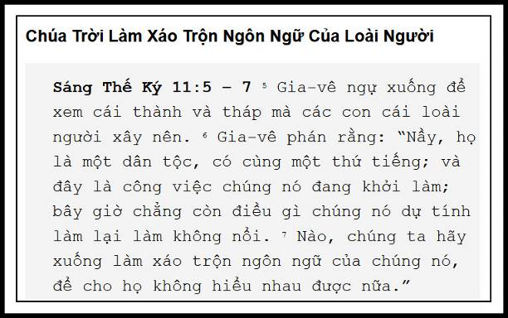
Theo Sáng Thế Ký thì Chúa cũng đã e ngại loài người rồi đây sẽ « quậy » nên đã làm cho loài người nói nhiểu ngôn ngữ khác nhau để chia rẻ họ ra cho đở « quậy ».
Nay loài người chế tạo ra AI, cũng đang lo sợ chúng nó « quậy », nhưng tai hại là chưa biết cách kiểm chế chúng.
-----===o0o===-----

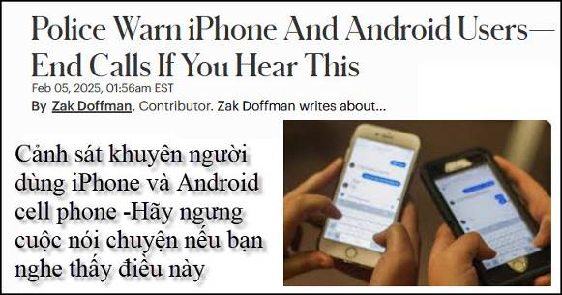
Nguồn tin và chi tiết : https://www.forbes.com/sites/zakdoffman/2025/02/05/police-warn-iphone-and-android-users-end-calls-if-you-hear-this/?utm_source=flipboard&utm_content=topic%2Ftechnology
HCD tóm tắt bản tin :
Cảnh sát khuyên người dùng iPhone và Android—Hãy kết thúc cuộc gọi nếu bạn nghe thấy điều này
Ngày 5 tháng 2 năm 2025,01:56 sáng EST
FBI nói các cuộc gọi phone lừa đảo giả vờ là từ ngân hàng hoặc từ nơi « hỗ trợ kỹ thuật », lừa người dùng chuyển tiền hoặc install Apps nguy hiểm trên cell phone, các cuộc gọi lừa đảo có thể "giả mạo" số ID người gọi, khiến người được gọi càng khó phát giác hơn.— không còn nghi ngờ gì nữa — cho rằng người gọi là hợp pháp.
Một sở cảnh sát ở Virginia chỉ là sở mới nhất báo động là "một vụ lừa đảo qua điện thoại đang diễn ra trong đó những kẻ tình nghi đóng giả là cơ quan thực thi pháp luật địa phương và ép buộc nạn nhân đưa tiền".
Nhìn chung, kẻ gọi điện tự nhận mình là nhân viên thực thi pháp luật và nói dối nạn nhân rằng lệnh bắt giữ đã được ban hành vì họ đã bỏ lỡ ngày ra hầu tòa, hay không đến làm nhiệm vụ bồi thẩm đoàn, có khoản tiền phạt quá hạn hoặc điều gì đó tương tự, và họ sẽ bị bắt nếu không trả tiền ngay lập tức".
Điều này không bao giờ xảy ra. Không bao giờ. Và trong khi những kẻ lừa đảo "thường sử dụng tên của các cảnh sát hoặc của chức sắc thực sự, và chúng có thể ngụy trang số điện thoại để trông giống như chúng đang gọi từ một cơ quan thực thi pháp luật địa phương", nhưng đó chỉ là một trò lừa bịp.
Những kẻ lừa đảo khăng khăng rằng vấn đề này rất cấp bách, khiến bạn không có nhiều thời gian để suy nghĩ. Nếu bạn thấy mình đang nói chuyện với một nhân viên thực thi pháp luật đang đòi tiền hoặc bất kỳ yêu cầu tương tự nào khác, thì bạn có thể cúp máy. Nếu bạn lo lắng, hãy gọi cho cơ quan thực thi pháp luật địa phương bằng số điện thoại công khai và giải thích những gì đã xảy ra.
Theo một sở cảnh sát ở New York, "các thám tử đã được thông báo về ít nhất ba vụ việc trong đó một cư dân đã được một người gọi điện thoại liên lạc và tự nhận mình là thành viên của Sở cảnh sát Quận Suffolk, người này nói rằng cư dân đó có lệnh bắt giữ và yêu cầu họ gửi tiền".
Và đó không phải là trò lừa đảo chỉ giới hạn trong phạm vi thực thi pháp luật địa phương. CBP (U.S. Customs and Border Protection) cũng đã báo động rằng "chúng tôi đang chứng kiến sự gia tăng đột biến các cuộc gọi điện thoại từ những người lo ngại về những kẻ lừa đảo giả làm nhân viên CBP để tìm kiếm thông tin về hoạt động bất hợp pháp bị nghi ngờ. Nếu CBP nghi ngờ hoạt động bất hợp pháp, chúng tôi sẽ không gọi cho nghi phạm hoặc nạn nhân để yêu cầu tiền hoặc số an sinh xã hội. Để rõ ràng, CBP sẽ không gọi điện thoại đe dọa công dân rằng lực lượng thực thi pháp luật đang trên đường đến hoặc hứa hẹn tiền để đổi lấy thông tin."
Lời khuyên luôn giống nhau — hãy kết thúc cuộc gọi ngay khi sự ép buộc bắt đầu, đừng tin theo “kịch bản” được tập dượt kỹ lưỡng. Bạn càng nghe lâu, bạn càng dễ trở thành nạn nhân — hãy nhớ rằng, đây là những gì người đó làm hàng ngày. Như CBP nói, bạn nên "nhận ra rằng đó là một vụ lừa đảo bất kể người gọi có vẻ chân thành đến mức nào".
HCD: Thấy thì nhắc các bạn. Chị tiết đầu đủ ở link trên. Đại khái là nên tắt máy và nếu cần thì hãy quay số phone chánh thức của “cơ quan” liên hệ để hỏi. Thí dụ có người nói gọi từ ngân hàng “Con Bìm Bịp”, thì các bạn nên tắt phone (ngay cả ID hiện trên cell phone đúng là Con Bìm Bịp, nhớ là kẻ gian có cách tráo ID), hãy tìm trong Internet số phone chánh thức của ngân hàng nầy và gọi trực tiếp vào nếu cần.
-----===o0o===-----
Góc đố vui
Thưa các bạn hai câu đố hôm qua trông rất tầm thường, hầu hết mọi người đoán đáp số sẽ là con số khá nhỏ. Nhưng khi tính toán kỷ thì đáp số là con số to hơn phỏng đoán rất nhiều.
Thí dụ câu số 1 ngày dưới, chúng ta cứ tường lấy ra năm ba hòn bi đỏ mà thôi, ai ngờ phải lấy ra hơn phân nửa.
Còn câu đố cắt tờ giấy làm đôi rồi chồng lên nhau, sau 50 lần cắt bất quá chồng giấy cao ngay đầu người là cùng. Ai ngờ chồng giấy cao gần tới mặt trăng.

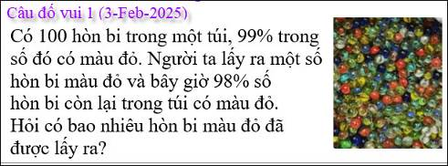

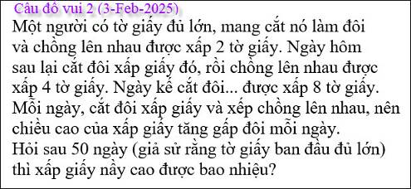
Với tôi thì hai câu đố nầy khó quá
From: nang huynh <nlehuynh@
Date: 2/4/25 9:25 AM (GMT-08:00)
Subject: Giải đáp các câu đố

Câu 1: lấy ra 50 hòn bi đỏ
Giải phương trinh: (99 - x)/(100 - x) = 98/100
Câu 2: chồng giấy cao N lần bề dầy tờ giấy.
Với N = 2^50 = 1.125 × 10^15 (một con số rất lớn)
Nếu 100 tờ cao 1 cm thì chồng giấy này cao 112.5 triệu km! ( khoảng cách từ Trâi Đất đến Mặt Trời là 149 triệu km; khoảng 3/4 khoảng cách! )
Cảm ơn Anh, chúc Anh mạnh khỏe.
Năng
HCD: Cám ơn anh Năng
Câu đố nầy giống chuyện bàn cờ tướng:
( trích - >)
Ngày xưa rất xưa, có một người đã chế ra bàn cờ tướng giúp giải trí và rèn luyện trí tuệ.
Nhà vua muốn thưởng công nên hỏi người đó muốn được thưởng gì?
Ông lão nói ông thích được thưởng lúa.
Nhà vua cười và bảo:
- Ngươi cần bao nhiêu lúa.
- Dạ, trên bàn cờ vua có 64 ô vuông, thần chỉ xin ở ô thứ nhất bỏ vào 1 hạt lúa, ô thứ hai bỏ vào 2 hạt, ô thứ ba bỏ vào 4 hạt, ô thứ tư bỏ vào 8 hạt, cứ như vậy đến ô cuối cùng 64. Tức là ô sau có số hạt lúa gấp đôi số hạt lúa ở ô trước.
Vua nghĩ chắc chỉ tốn vài trăm cân lúa là cùng.
(< - hết trích)
Không dè cả kho lúa của nhà vua cũng chưa đủ thưởng.
Tính ra thấy thế nầy:
Số hạt lúa bỏ vào 64 ô bàn cờ sẽ là :
2^64 -1 = 18,446,744,073,709,551,615 (hạt lúa) – tức là 18,4 tỷ tỷ hạt lúa.
Cho là mỗi hạt lúa nặng 0,029 gram, nhân lên ta sẽ ra 536 tỷ tấn lúa (trong một năm cả thế giới sản xuất được = 530 triệu tấn)
-----===o0o===-----

From: Hoai Vu <hoai.hvu@
Date: 2/4/25 9:57 AM (GMT-08:00)
Subject: Giải đáp câu đố

Kính gửi anh Đẳng lời giải cho mấy câu đố.
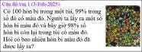
Trong 100 hòn bi lúc đầu thì có 99 hòn màu đỏ. Lấy ra 50 hòn bi đỏ thì còn lại 49 hòn đỏ. Như vậy là 98% số bi còn lại (49/50) màu đỏ.

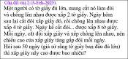
2^50 bề dày của một tờ giấy.

Tiện đây xin gửI anh một câu đố mới
Hai anh sinh viên nghèo A và B ở hai phòng sát vách, trong mỗi căn phòng chỉ có vỏn vẹn một cái đèn. Không biết hai anh này suy nghĩ làm sao mà họ quyết định lắp dây điện sao cho hai bóng đèn được mắc nối tiếp (series). Họ thỏa thuận là mỗi người sẽ dùng một bóng đèn có tim (incandescent) với công suất 100 W, cuối tháng chia đôi tiền điện cho đỡ tốn kém. Về đến phòng thì anh B nghĩ thương hại anh A nên chỉ lắp bóng đèn 50 W thôi, còn anh A thì tham, lắp bóng đèn 200 W. Hai anh này có phải là sinh viên Vật Lý hoặc kỹ thuật không?
Kính anh,
Hoài
HCD: Cám ơn anh Hoài,
-----===o0o===-----
